5B陳勵婷 中史科Q1

這地方是上海的新天地, 一系列的商業娛樂場所,

是外藉人聚會的時尚場所。新天地由2000年落成,是一個現代化的消閒中心。這地方本是一個舊社區,充滿著石庫門的風味,但經過遷拆重建,加入上海的建築特色元素,令更多外國人在上海投資。而且中國共產黨第一次全國代表大會會址就在上海新天地旁邊。
我們參觀此地方時亦感受西方人士悠閒文化, 更重要是反映上海人民能將中西文化融合, 可說是華洋和諧共處的一個象徵。
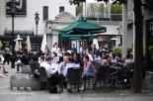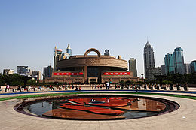

此外, 上海博物館是一個大型的中國古代藝術的博物館。在1950年籌建。全館共有四層館內保存了12萬件的珍貴文物,其中以書法,繪畫,青銅器等為特色。 博物館有不少文物,不但能夠給人觀賞,了解它的歷史,更可以給一些歷史文物專家進行考古研究,發掘更多有關公元前的歷史。能夠進一步確實古代人的頭腦已經十分厲害。

上海租界是從1845年11月設立開始，至1943年8月結束，歷時近百年。在近代中國史上，上海的外國租界開闢最早，存在時間最長，面積最大。對中國近現代歷史產生了深遠的影響。
1842年，清政府在鴉片戰爭中失敗，被迫同英國政府簽訂《南京條約》，開放廣州、福州、廈門、寧波、上海，五口通商，准許英國商人帶家眷在五通商口岸居住、貿易，准許英國政府在五口岸派駐領事、管事官「專理商賈事宜」。上海租界，人們自然會想到。”華人與狗、不得入內”的公園牌子，租界，是近代中國遭受列強欺凌的恥辱標誌。對於租界，中國人都會感到憤惱，不能容忍。說到上海租界，人們自然也會想到鱗次櫛比的高樓，寬闊整潔的街道，想到商品繁富的南京路,不得不慨嘆。租界既是恥辱標誌，又是文明窗口。殖民者在上海租界的經營，對於推動上海政治、經濟、文化諸方面的近代化進程，充當了不自覺的歷史工具。
表單的頂端

